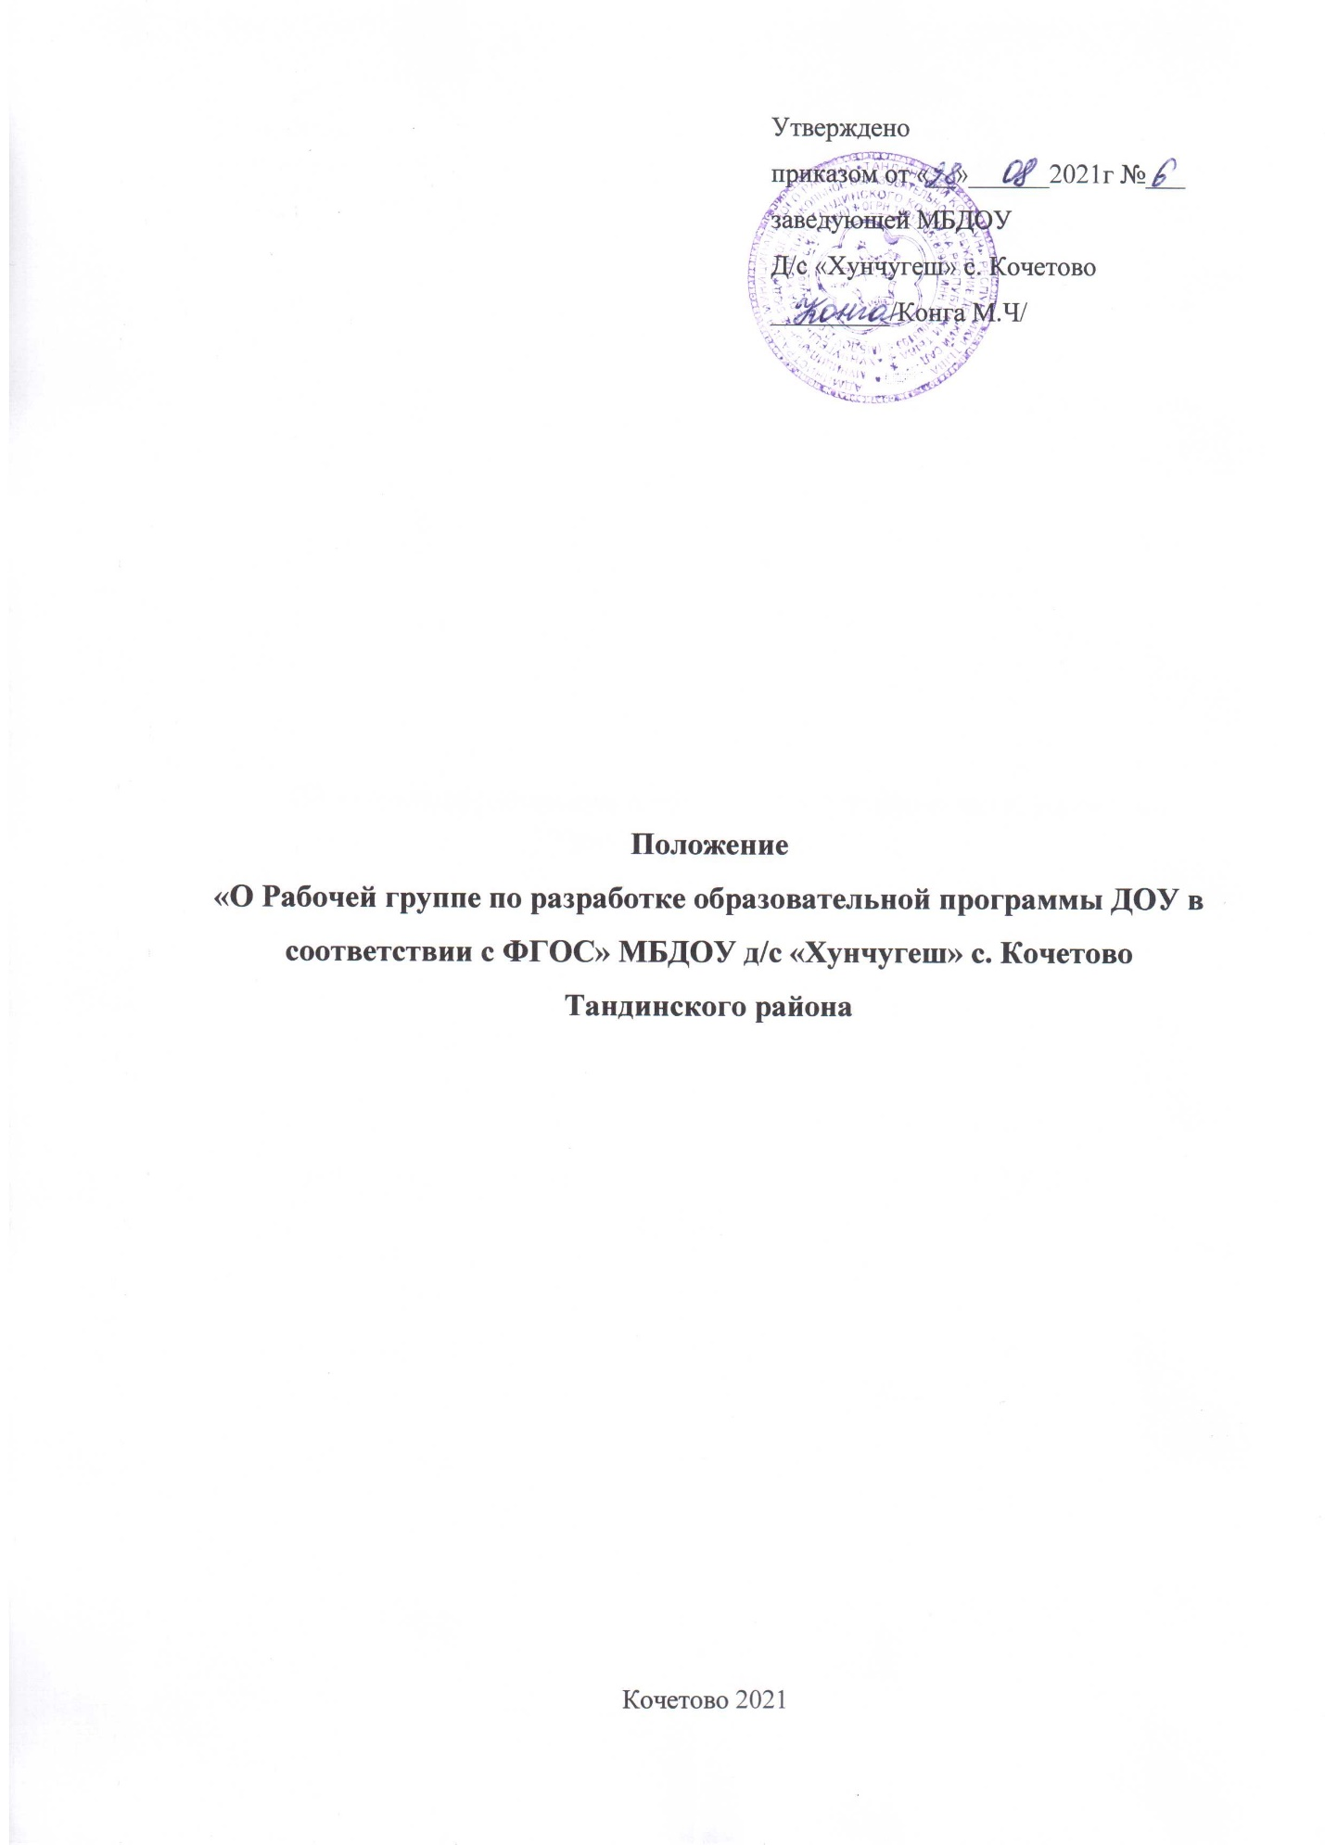

1. Общие положения:

1.1. Настоящее Положение регламентирует деятельность Рабочей группы по разработке основной образовательной программы в соответствии с ФГОС (далее – Рабочая группа) «МБДОУ Д/с «Хунчугеш» с. Кочетово Тандинского района» (далее – Учреждение).

1.2. Положение разработано в соответствии со ст. 30 Конституции РФ, ст. 9, 12, 14, 17, 18, 28, 32, 33, Федеральный закон от 29.12.2012 N 273-ФЗ (ред. от 29.12.2017) "Об образовании в Российской Федерации, Приказ Министерства образования и науки Российской Федерации (Минобрнауки России) от 17 октября 2013 г. N 1155 г.Москва "Об утверждении федерального государственного образовательного стандарта дошкольного образования", Письмо Министерства образования и науки Российской Федерации (Минобрнауки) №08-249 от 28.02.2014 "Комментарии к ФГОС дошкольного образования", Приказ Министерства образования и науки Российской Федерации (Минобрнауки России) от 30 августа 2013 г. N 1014 "Об
утверждении Порядка организации и осуществления образовательной деятельности по основным общеобразовательным программам - образовательным программам дошкольного образования".

1.3. Деятельность Рабочей группы осуществляется в соответствии с действующим законодательством Российской Федерации в области образования, нормативными правовыми документами об образовании, Уставом Учреждения, настоящим Положением.

1.4. В состав Рабочей группы входят: председатель и члены Рабочей группы из числа педагогических работников Учреждения в количестве 4-5 человек.

1.5. Деятельность Рабочей группы направлена на разработку основной общеобразовательной программы Учреждения в соответствии с ФГОС.

1.6. Срок действия данного Положения – до внесений изменений.

2. Задачи Рабочей группы:

2.1. Разработка образовательной программы Учреждения на 2020–2025 гг. на основе федеральных государственных требований к структуре и содержанию общеобразовательной программы дошкольного образования с приоритетным осуществлением оздоровительной деятельности.

2.2. Разработка нормативной и методической документации, регламентирующей реализацию образовательной программы Учреждения.

2.3. Обеспечение полноценного физического и всестороннего развития детей дошкольного возраста.

2.4. Повышение качества профессиональной деятельности педагогов, совершенствование их педагогического мастерства.

3. Функции Рабочей группы:

3.1. Изучение и анализ законодательных актов, нормативных документов, педагогической и методической литературы, регламентирующих вопросы дошкольного образования.

3.2. Осуществление проблемно-ориентированного анализа образовательной деятельности Учреждения за последние три года.

3.3. Определение целей и задач основной общеобразовательной программы Учреждения на 2020–2025 гг.

3.4. Выбор содержания и составление учебных (базового и дополнительного) планов, направлений педагогической деятельности, образовательного процесса в соответствии с требованиями к общеобразовательной программе дошкольного образования и приоритетным осуществлением физкультурно - оздоровительного направления развития детей.

3.5. Выработка управленческих направлений реализации образовательной программы Учреждения.

4. Права Рабочей группы:

4.1. Осуществлять работу по плану, утвержденному руководителем Учреждения, вносить в него необходимые дополнения и коррективы.

4.2. Требовать от работников Учреждения необходимую информацию для осуществления глубокого анализа образовательного процесса.

4.3. В отдельных случаях при необходимости приглашать на заседание Рабочей группы представителей общественных организаций, образовательных и медицинских учреждений.

5. Ответственность Рабочей группы:

5.1. Выполнение плана работы по разработке образовательной программы Учреждения в обозначенные сроки.

5.2. Принятие конкретных решений по каждому рассматриваемому вопросу с указанием ответственных лиц и сроков исполнения решений.

5.3. Разработку в полном объеме общеобразовательной программы дошкольного образования с приоритетным осуществлением физкультурно- оздоровительного развития детей.

5.4. Соответствие определенных форм, методов и средств организации образовательного процесса возрастным, психофизиологическим особенностям, склонностям, способностям, интересам и потребностям детей.

5.5. Соответствие основной общеобразовательной программы Учреждения требованиям федеральных государственных требований.

6. Организация деятельности Рабочей группы:

6.1. Оперативные совещания Рабочей группы проводятся по мере необходимости, но не реже двух раз в месяц.

6.2. Деятельность Рабочей группы осуществляется по плану, утвержденному руководителем Учреждения, с указанием соответствующих мероприятий.

6.3. Рабочая группа избирается из администрации Учреждения и высококвалифицированных педагогов, прошедших курсовую подготовку по общеобразовательной программе дошкольного образования с приоритетным осуществлением физкультурно - оздоровительного развития детей, сроком на 2 года.

6.4. Результаты работы Рабочей группы доводятся до сведения педагогических работников на педагогическом совете.

7. Делопроизводство:

7.1. Оперативные совещания Рабочей группы оформляются протоколом. Протоколы составляются секретарем и подписываются председателем Рабочей группы.

7.2. Нумерация протоколов ведется от начала календарного года.

7.3. Анализ работы Рабочей группы за истекший период представляется в письменном отчете председателем Рабочей группы.

8. Заключительные положения:

8.1. Настоящее Положение вступает в действие с момента утверждения и издания приказа руководителя Учреждения.

8.2. Изменения и дополнения вносятся в настоящее Положение по мере необходимости и подлежат утверждению руководителем Учреждения.

